

**19. MEMORIAL JANEZA BERLANA**

**TEKMOVANJE Z ZRAČNO PUŠKO IN PIŠTOLO  
  
NOVO MESTO 10.6.20120**

Tekmovanje sta omogočila



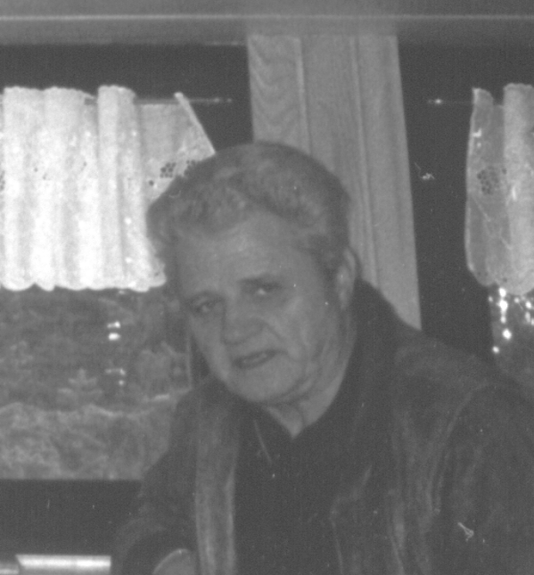V SPOMIN

V spomin in popotnim v dokaz,

da smrtnik lahko obstane,

da duh prezivi

(Janez Menart)

Janez se je v vsem svojem življenju trudil in aktivno deloval v strelskem športu. Streljati je pričel že kot mladinec in je že tedaj – v rodni Ljubljani dosegal vidne rezultate. Življenjska pot ga je ob koncu šestdesetih let pripeljala v Novo mesto, kjer je pričel delati v tedanjem gradbenem podjetju Pionir, nato pa je bil dolga leta delavec KRKE in se ob koncu leta 1999 tudi upokojil.

Takoj ob prihodu v Novo mesto se je vključil v strelski klub Pionir s katerim je nastopal na vseh ravneh strelskih tekmovanj. Ob prihodu v KRKO, tovarno zdravil, pa je postal nepogrešljiv član Krkine strelske ekipe na vseh možnih tekmovanjih - od občinskih sindikalnih prvenstev, republiških in državnih tekem, do nekdaj zelo znanih farmacevtskih iger, kjer je dosegal zelo dobre rezultate in se uvrščal v sam vrh nastopajočih.

Svoje delovanje je usmerjal tudi v razvoj strelskega športa. Napredoval je do nivoja državnega sodnika v tedanji Jugoslaviji in naredil izpit za inštruktorja streljanja.

Bil je vodja strelske sekcije v TRIM klubu in je vseskozi – tudi po odhodu v pokoj vodil Krkino strelsko rekreacijo. Dolga leta je bil tudi član predsedstva in nazadnje član nadzornega sveta Strelske zveze Slovenije.

Za svoje delovanje je prejel mnogo pohval in priznanj, tudi republiških kot so: bronasta, srebrna in zlata Bloudkova plaketa.

Avtor: Darko Malnar

Organizator tekmovanja:

TRIM klub Novo mesto

Odgovorni za izpeljavo tekmovanja:

Blaž Uhan

Sodnik:

Jan Pokorny

Tekmovanje je potekalo na strelišču v Športni dvorani dne: **10.06.2020** s pričetkom **ob 12. uri** in zaključkom **ob 19.30** .

Prijavljenih je bilo 9 ekip, skupaj z posameznimi 38 strelcev in strelk:

Pritožb na izvedbo tekmovanja ni bilo.

**REZULTATI**

**EKIPNA RAZVRSTITEV**



**POSAMIČNO PUŠKA MOŠKI**



**POSAMIČNO PUŠKA ŽENSKE**



**POSAMIČNO PIŠTOLA**

